ESCUELA DE COMERCIO N° 1 “J.A.CASAS”
2.021
CARTILLA DE FRANCÉS – 3ER AÑO

PROF. FABIANA BELASQUEZ
COURRIEL: iana44@hotmail.com

T.P. NRO. 1: THÈME : LE MODE IMPÉRATIF.
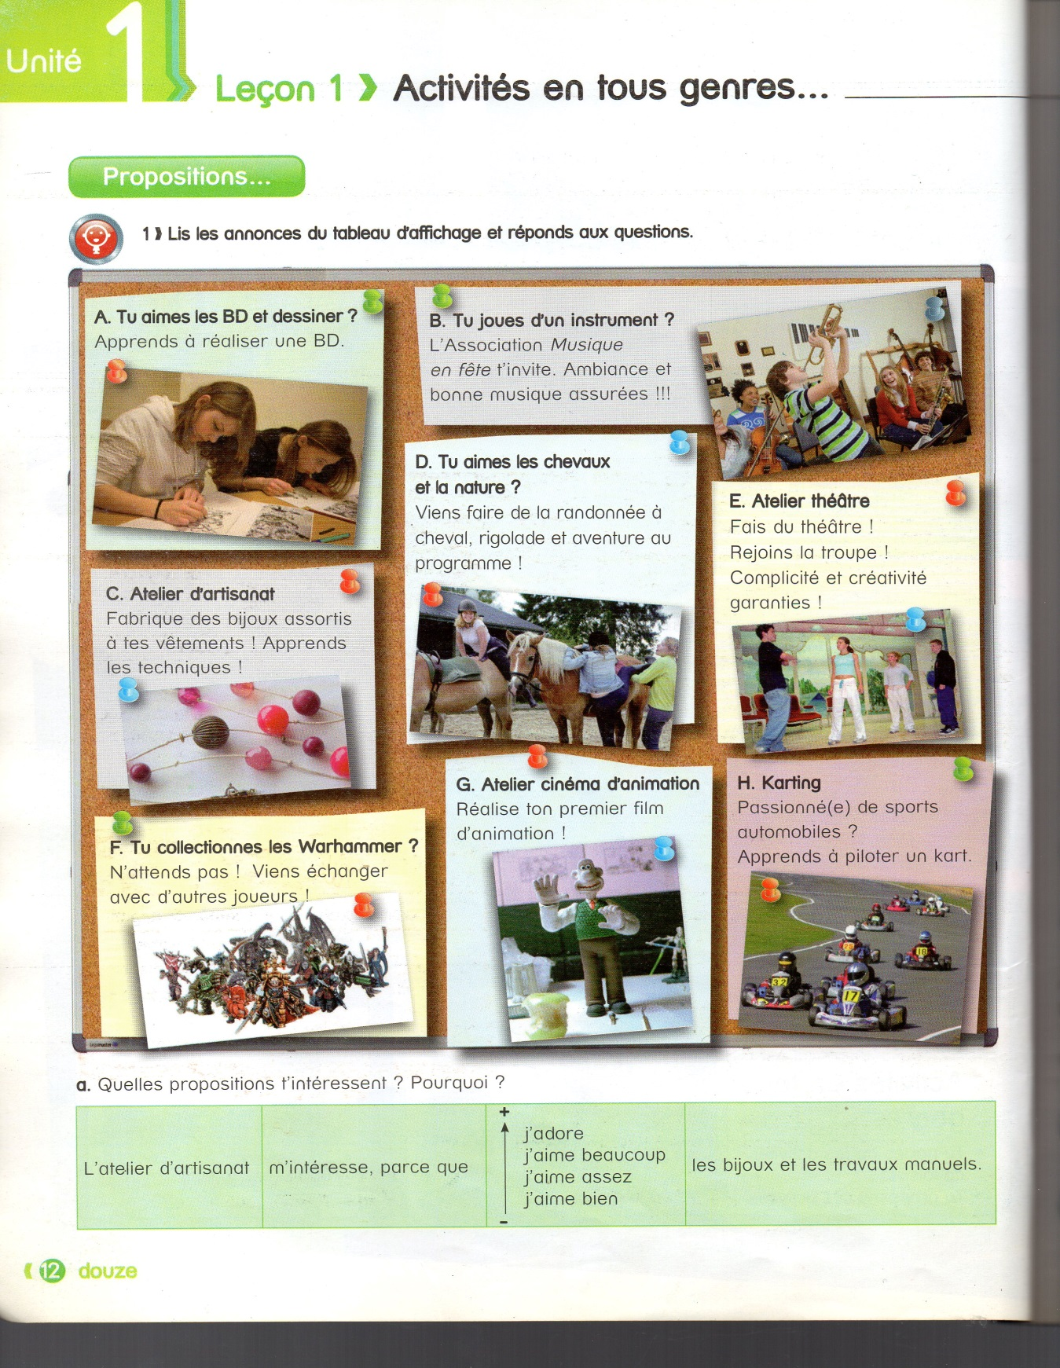
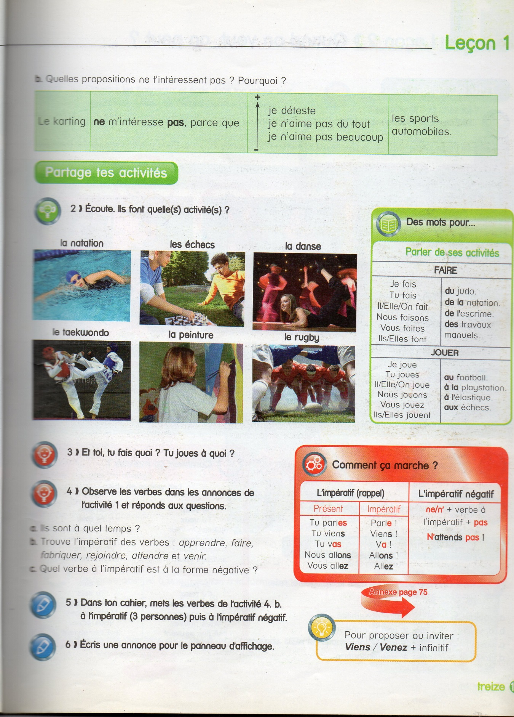
T.P. NRO. 2: THÈME : LE MODE IMPÉRATIF – Pratique orale et écrite.
ENTORNO VIRTUAL: https://laboiteafle.blogspot.com/2015/08/limperatif-a1.html
Activités
1.- Regardez la vidéo et écoutez attentivement la prononciation. ( Toutes les fois que vous considérez nécessaires !). Après, copiez les phrases de la vidéo.
2.- Répondez les questions :
a. Quel type de message a la vidéo ? (information, publicité, conseils, etc.)
b. Quels sont les verbes utilisés ? Nommes-les dans sa forme infinitif.
c. Les verbes expriment quel Mode verbal ?
3.- Essayez de faire une vidéo ou un affiche avec un message de ton choix qui a le Mode Impératif dans les phrases.
EXEMPLE D’UN AFFICHE

T.P. NRO. 3 : THÈME : Le mode impératif. Pratique orale et écrit.

Pour bien jouer de la batterie

Achète une belle batterie
Et fais en ton amie
Tape quelques fois pour t’entraîner
Joue quelques fois pour t’amuser
Achète un bon professeur
Pour devenir le meilleur
Rajoute quelques baguettes
Et joue pirouette cacahuète
Et maintenant tu es prêt.
Mais est-ce que tu as le temps ?
Bonne question, question d’action.

Consignes :
1.- Lis les poèmes.
2.- Identifie le Mode Impératif. Copie ces verbes.
3.- Pratique la lecture et expression orale de ces poèmes.
4.- Élis un de ces poèmes pour réciter avec intonation.

T.P. NRO. 4: THÈME : Le Mode Impératif et les verbes pronominaux.
ENTORNO VIRTUAL : https://www.youtube.com/watch?v=WvaTDAHVajI
CONSIGNES:
1.- Regardez la vidéo pour commencer la pratique du Mode Impératif avec les verbes pronominaux.
2.- Complétez les différents exercices. Copie-les dans votre dossier.

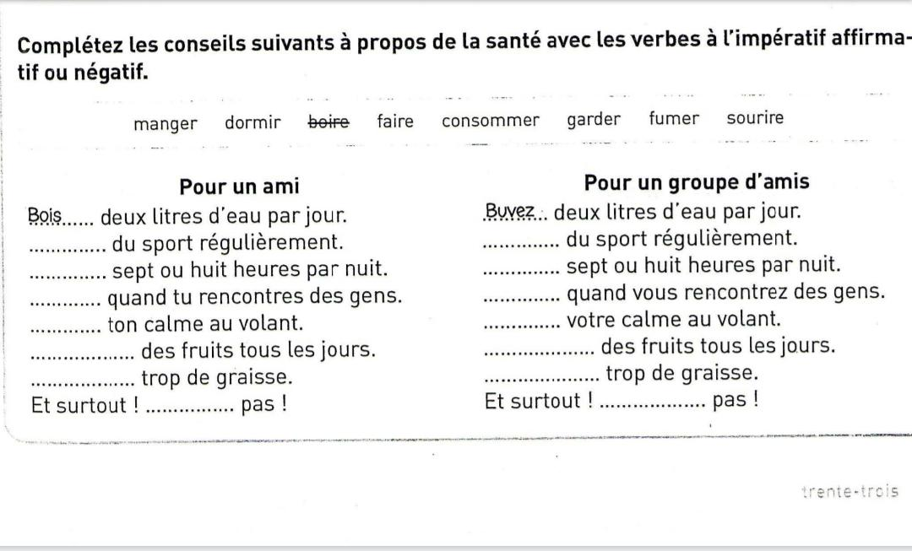

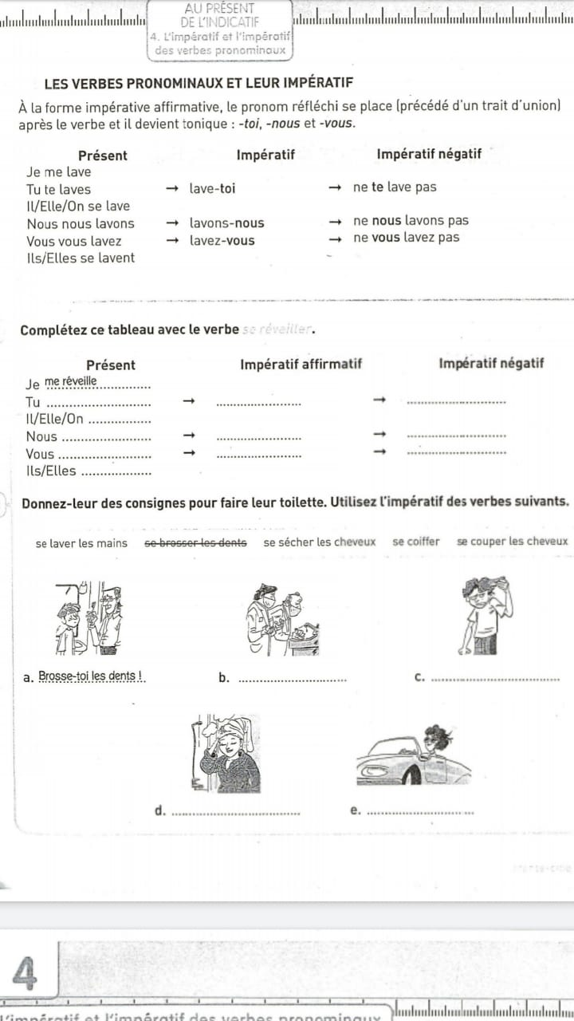
T.P. NRO.5 : THÈME : Verbes en « OIR « et la possibilité, l’obligation, la connaissance et la volonté.
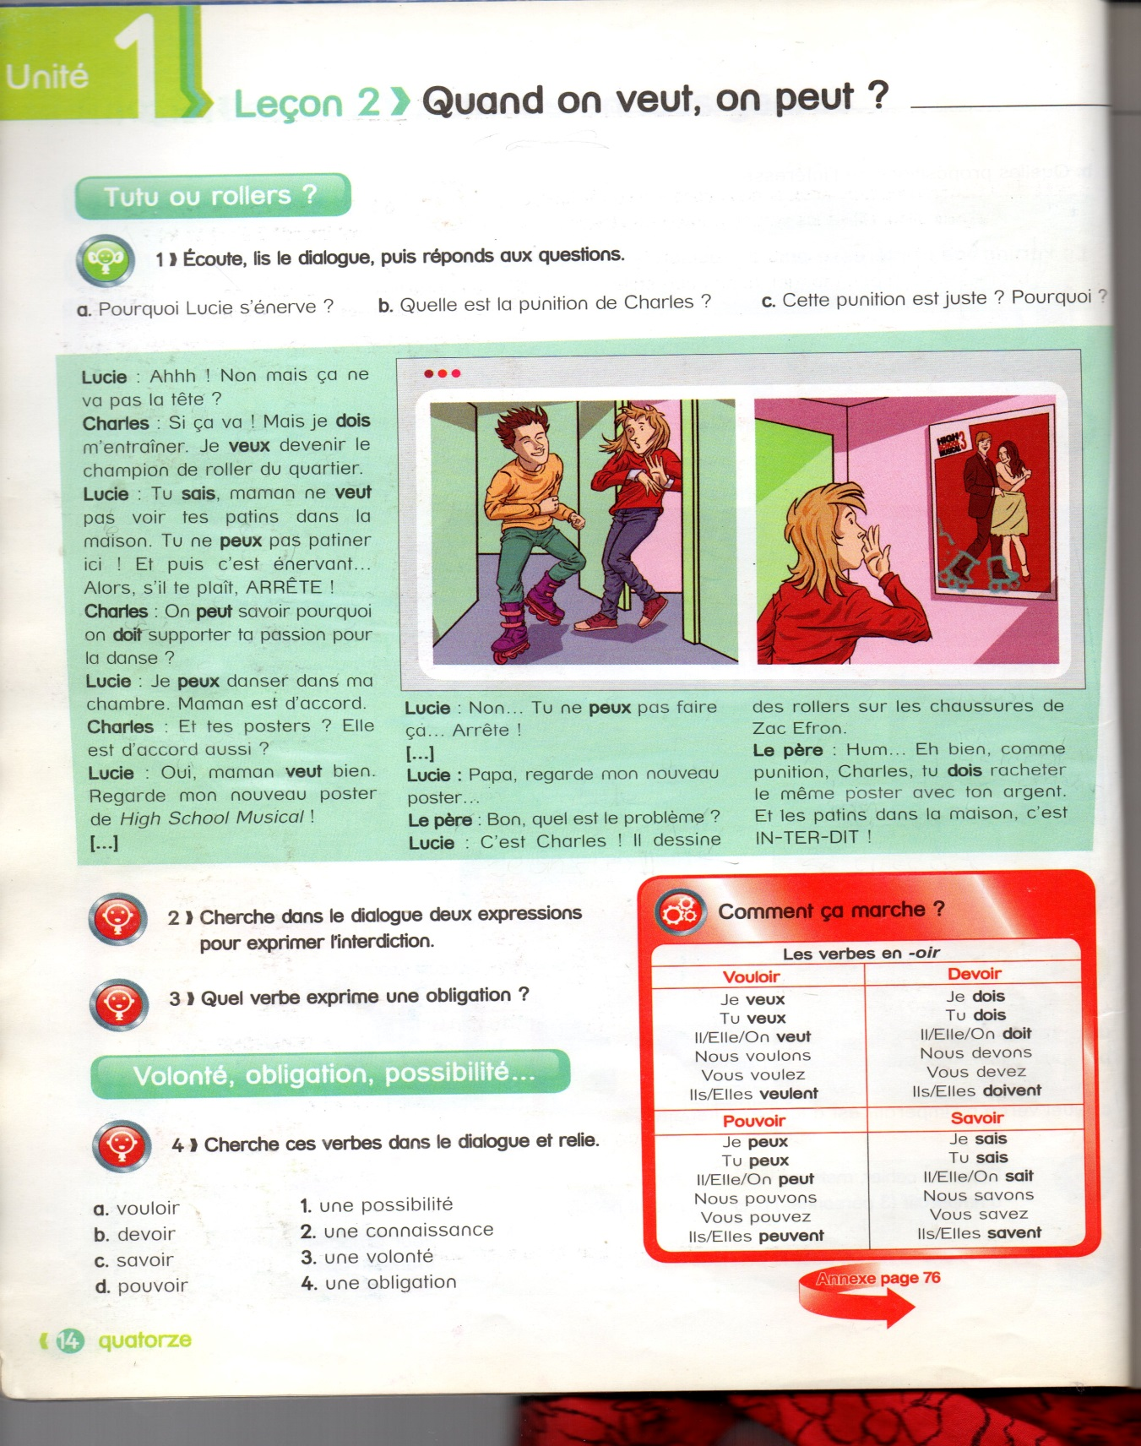

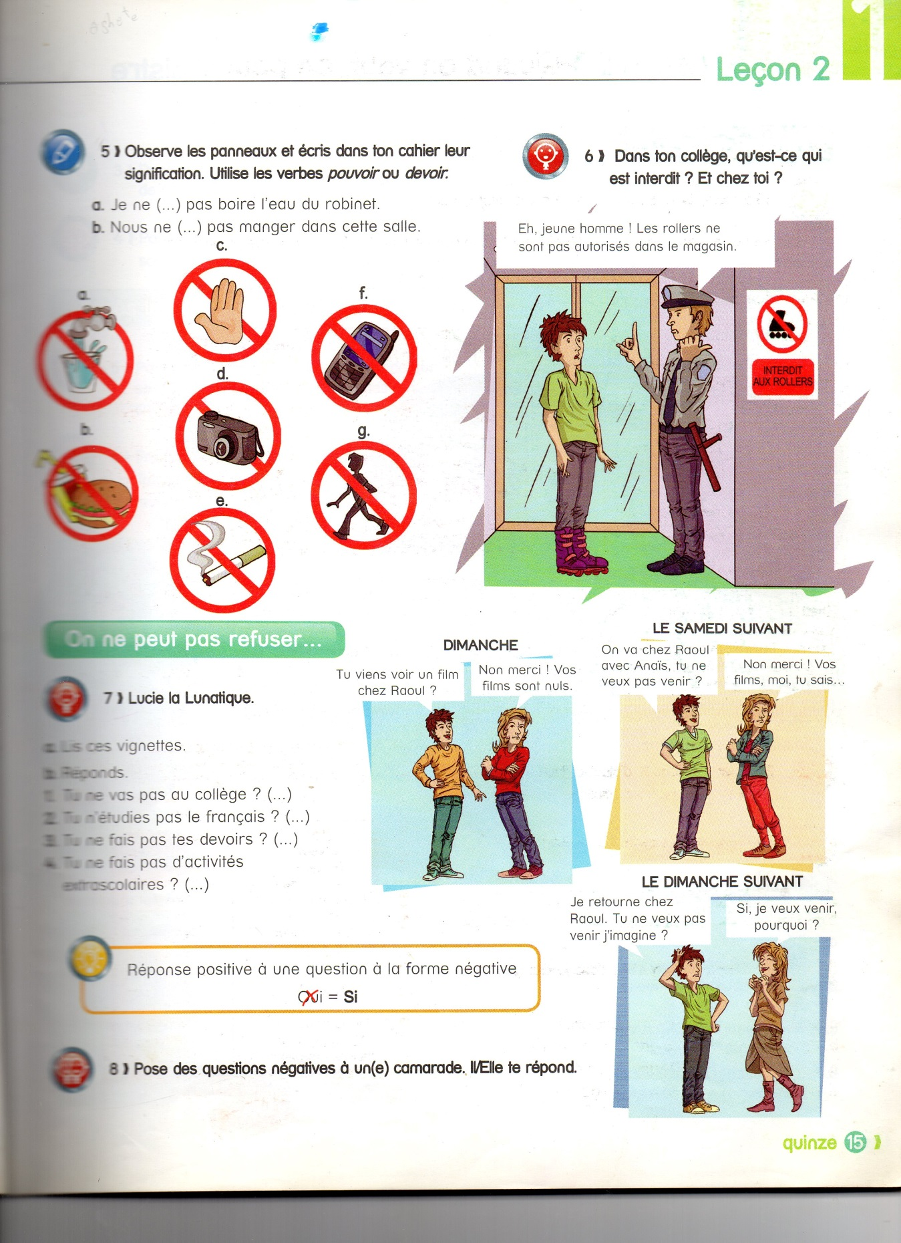
T.P. NRO. 6 : THÈME : Verbes Pronominaux -Les activités, les loisirs et les sports.
